Содержание

Введение 3

1. Общая характеристика предприятия прохождения практики. 4

1.1 Информация о предприятии 4

1.2 Описание продуктов предприятия 4

1.3 Общая структура предприятия 5

2. Характеристика и описание программных средств, используемых предприятием 7

3. Характеристика и описание информационного проекта 9

3.1 Прохождение курсов 9

3.2 Индивидуальное задание 11

Заключение 14

Список использованных источников 15

# Введение

Производственная технологическая практика играет важную роль в образовательной программе, направленной на подготовку квалифицированных специалистов. Она важна для формирования комплекса знаний и навыков у будущих профессионалов. Основной целью данной практики является закрепление теоретических знаний и приобретение практического опыта в решении реальных задач.

В ходе технологической практики студенты должны освоить:

* организацию и управление деятельностью подразделения;
* планирование этапов работы над проектом;
* действующие стандарты, документацию и инструкции по разработке проекта;
* хорошие практики от опытных специалистов.

Основные задачи практики:

* ознакомление с организационной структурой компании СООО «Системные технологии», с должностями и обязанностями ИТ-специалистов;
* ознакомление с комплексом технических средств, эксплуатируемых на предприятии;
* ознакомление с программным обеспечением, используемым на предприятии;
* ознакомление с продуктами компании;
* изучение методов разработки и ведения проектов;
* изучение методов информационной безопасности на предприятии;
* составление отчёта в соответствии с программой практики на основе проделанной работы и собранной информации.

Технологическая практика будет проходить в компании СООО «Системные технологии» в течение периода с 17 июня 2024 года по 12 июля 2024 года в отделе тестирования.

Таким образом, производственная технологическая практика предоставляет уникальную возможность для студентов получить ценный опыт и подготовиться к профессиональной деятельности. Она способствует не только закреплению знаний, но и формированию практических навыков, необходимых для успешной работы в сфере информационных технологий.

1. Общая характеристика предприятия прохождения практики.

**1.1 Информация о предприятии**

СООО «Системные технологии» – разработчик комплексных IT-решений для трансформации бизнеса и автоматизации бизнес-процессов в различных областях экономики. Компания реализовывает инновационные проекты, подбирая индивидуальный подход к каждому клиенту. Особое внимание «Системные технологии» уделяют менеджменту информационной безопасности, что подтверждается сертификатом соответствия ISO 27001, а также высокому уровню бизнес-процессов – подтверждено сертификатом соответствия ISO 9001.

Компания входит в состав компаний-основательниц Парка высоких технологий и является его постоянным членом.

**1.2 Описание продуктов предприятия**

Среди продуктов компании – надежные и проверенные на практике решения, такие как системы дистанционного банковского обслуживания, платформы бизнес-аналитики, платформы корпоративной отчетности и кредитного документооборота, системы управления рисками, CRM-системы, линейка продуктов SmartCity и многое другое.

При создании программного обеспечения компания делает акцент на безопасной разработке, осуществляя сканирование кода на возможные уязвимости.

Направления деятельности:

* Цифровой банкинг
* Управление взаимоотношениями с клиентами, продуктами и персоналом
* eMarketplace и Торговая платформа
* Open Banking
* SmartCity
* Заказная разработка

Компания «Системные технологии» — один из крупнейших поставщиков решений Digital Banking на белорусском рынке. К ним относятся:

* UniBank – продукт, сочетающий в себе мобильный и интернет-банкинг с многофункциональными рабочими местами для сотрудников банка.
* Light CBS – комплексная программная платформа, направленная на автоматизацию банковской деятельности.
* Digital Monitoring – Платформа, обеспечивающая комплексный онлайн-мониторинг цифрового бизнеса и безопасности, а также защищающая системы и данные организации.

Системные технологии имеют опыт в реализации:

* Открытых платежных банковских API с целью получения информации по счетам клиента и инициирования платежей
* Открытых банковских продуктовых API (онлайн-кредитование, онлайн-депозитарий и другие)

Концепция «Умного города» — это инновационное направление, являющееся приоритетным для многих современных городов. Концепция объединяет идеи для решения ряда повседневных задач, улучшения инфраструктуры, упрощения стандартных процедур и операций, доступных пользователю в городской среде. Для внедрения концепции, а также для оптимизации процесса предоставления услуг и удобства пользователей нашей компанией была разработана линейка продуктов SmartCity.

Компания разработала проект Стандарта открытых платежных банковских API в синхронизации со Второй платежной директивы PSD2 и методологией Стандарта ISO20022 по заказу Национального банка Республики Беларусь, а также внедрила данное решение для банков-партнеров.

**1.3 Общая структура предприятия**

В структуре компании можно выделить:

1. Исполнительный директор (CEO): руководитель компании, принимающий стратегические решения и ответственный за общее управление компанией;
2. Отделы или подразделения:

* разработка ПО (Software Development): команда разработчиков, которая занимается созданием программного обеспечения и веб-приложений. Включает специалистов по фронтенд и бэкенд разработке, специалистов по мобильным приложениям, инженеров по DevOps, архитекторов ПО и инженеров по безопасности;
* тестирование (Quality Assurance): специалисты по тестированию и контролю качества программного обеспечения, пишут тестовые сценарии, создают тестовые окружения, проводят ручное и автоматическое тестирование, анализируют результаты и создают отчеты о дефектах для улучшения качества конечного продукта;
* продажи и маркетинг (Sales & Marketing): команда, отвечающая за поиск клиентов, продвижение продуктов и услуг компании. Состоит из специалистов по продажам, маркетологов, специалистов по цифровому маркетингу, контент-менеджеров и аналитиков рынка;
* управление проектами (Project Management): отдел, занимающийся планированием, контролем и управлением проектами компании. Включает проектных менеджеров, скрам-мастеров, координаторов проектов и специалистов по управлению рисками;
* ИТ-поддержка (IT Support): специалисты, обеспечивающие поддержку и обслуживание информационной инфраструктуры компании. Включает техническую поддержку пользователей, администраторов систем и сетей, специалистов по безопасности, специалистов по резервному копированию и восстановлению данных;
* аналитика (Business Analysis): команда аналитиков, занимающаяся анализом бизнес-процессов и потребностей клиентов. Включает бизнес-аналитиков, системных аналитиков, специалистов по анализу данных и визуализации.;
* HR и административный отдел (Human Resources & Administration): отдел, ответственный за управление персоналом, подбор кадров и административные вопросы.

1. Команда разработчиков: может включать различные специализации, такие как фронтенд, бэкенд, мобильная разработка и другие;
2. Клиенты и партнеры: список клиентов и партнеров, с которыми компания сотрудничает, для выполнения проектов и предоставления услуг.

Также имеется в виду то, что для выполнения какой-либо задачи формируется команда из нужных для этой задачи людей.

2. Характеристика и описание программных средств, используемых предприятием

«Системные технологии» активно использует современные инструменты и технологии для обеспечения высокого качества разработки и тестирования ПО и оптимизации процессов. Ниже приведены некоторые из ключевых инструментальных программных средств, которые могут быть доступны для ознакомления студентам во время практики:

1. Jira Software – это мощная платформа, которая объединяет возможности сбора проблем и гибкого управления проектами в одном приложении. Использование программного обеспечения Jira помогает более эффективно планировать и организовывать задачи, рабочие процессы и отчеты для вашей гибкой команды.

Следующие пункты объясняют некоторые интересные детали JIRA.

* JIRA – это инструмент управления инцидентами.
* JIRA разработана австралийской компанией Atlassian Inc.
* JIRA – это независимый от платформы инструмент; может использоваться с любой ОС.
* JIRA – это многоязычный инструмент - английский, французский, немецкий, японский, испанский и т. Д.
* JIRA поддерживает MySQL, Oracle, PostgreSQL и SQL-сервер в серверной части.
* JIRA может быть интегрирован со многими другими инструментами Subversion, GIT, Clearcase, Team Foundation Software, Mercury, Concurrent Version System и многими другими.

2. TestRail – это специализированный веб-инструмент для организации и управления процессами тестирования на всех уровнях. Базовый принцип TestRail – централизованное управление тестами и комплексная коммуникация всей команды QA.

Основные возможности данного продукта:

* полная документация тестовых шагов со скриншотами и дополнительными текстовыми описаниями;
* организация тест кейсов с последующим внесением в тестовые наборы;
* распределение тестовых заданий проектной команде;
* назначение тестовых кейсов и управление загруженностью команды;
* обзор ранее выполненного тестирования на виртуальной доске;
* генерирование отчетов по наиболее востребованным показателям.

3. Fiddler Classic — это современное кросс-платформенное ПО прокси-сервера для качественной отладки HTTP.

С его помощью клиент может анализировать HTTP, HTTPS, а также активированный трафик TCP-порта, доступ к которому выполняется с локального ПК, на него либо же через него. Сюда относятся как запросы/ответы и метаданные (к примеру, файлы cookie), с параметрами, которые предназначены для помощи программистам и тестировщикам при анализе соединений и обмене информацией.

4. Postman — это [HTTP-клиент](https://www.postman.com/) для тестирования API. HTTP-клиенты тестируют отправку запросов с клиента на сервер и получение ответа от сервера.

С помощью Postman тестировщик может:

* составлять и отправлять HTTP-запросы к API;
* создавать коллекции (набор последовательных запросов) и папки запросов для сокращения времени тестирования;
* менять параметры запросов (например ключи авторизации и URL);
* менять окружения для запросов (например, на тестовом стенде, локально или на сервере);
* добавлять при вызове API контрольные точки (фиксацию момента передачи данных);
* проводить автоматизированное тестирование API по коллекции запросов с помощью Collection Runner.

В СООО «Системные технологии» активно применяются инструменты для автоматизации тестирования, такие как Selenium, JUnit и TestNG, а также различные фреймворки для обеспечения качества кода;

Для управления кодовой базой и совместной разработки, EPAM использует системы контроля версий, такие как Git и Subversion;

Для автоматизации процесса сборки и развертывания приложений, компания использует инструменты, такие как Jenkins, TeamCity или GitLab CI/CD;

3. Характеристика и описание информационного проекта

Было выполнено комплексное задание, которое включало прохождение курсов в компании СООО «Системные технологии» и выполнение индивидуального задания. Целью данного задания было приобретение практического опыта и применение знаний, полученных в ходе образования, на реальных профессиональных задачах.

**3.1 Прохождение курсов**

В рамках прохождения практики был пройден курс «Тестирование», состоящий из следующих блоков:

1. Процессы тестирования и разработки ПО, где описаны модели разработки ПО, жизненный цикл тестирования и основные принципы тестирования.

2. Тестирование документации и требований. В этом блоке описаны уровни и типы требований, свойства качественных требований и техники тестирования требований.

3. Виды тестирования. Содержит информацию о различных классификациях тестирования.

4. Чек-листы, тест-кейсы, наборы тест-кейсов. Содержит информацию о правильном написании чек-листов, тест-кейсов, наборов тест-кейсов.

5. Отчёты о дефектах. Содержит информацию об ошибках, дефектах, сбоях, отказах, а также о жизненном цикле дефекта.

6. Оценка трудозатрат, планирование и отчётность

Кроме этого, были пройдены тренинги от компании:

1. Chrome DevToools

2. Тестирование веб-приложений

3. Postman – полное руководство

Инструмент DevTools, встроенный в браузеры, является незаменимым средством для тестировщиков, позволяя проводить глубокий анализ веб-приложений. В рамках курса происходит обучение использования DevTools для просмотра информации в cookies и local storage, отслеживания запросов и ответов серверов, а также выполнения других важных задач. Эти навыки необходимы для эффективного тестирования веб-приложений, так как позволяют тестировщикам глубже понимать работу веб-сайтов, выявлять проблемы и предлагать решения. Практические задания с использованием DevTools помогают приобрести уверенность в работе с этим инструментом и применять его в реальных проектах.

На тренинге «Тестирование веб-приложений» были изучены основные методы и инструменты для тестирования веб-приложений, включая функциональное, регрессионное и автоматизированное тестирование. Участники познакомились с практическими аспектами создания и выполнения тестовых сценариев, анализа результатов и использования таких инструментов, как Soap ui и Fiddler [1]. Soap ui можно увидеть на рисунке 3.1.

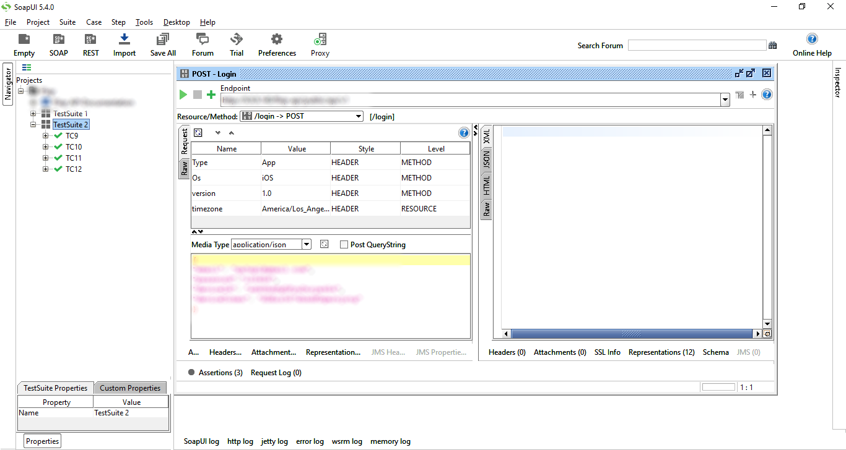

Рисунок 3.1 – SoapUI

Интерфейс Fiddler Classic представлен на рисунке 3.2.

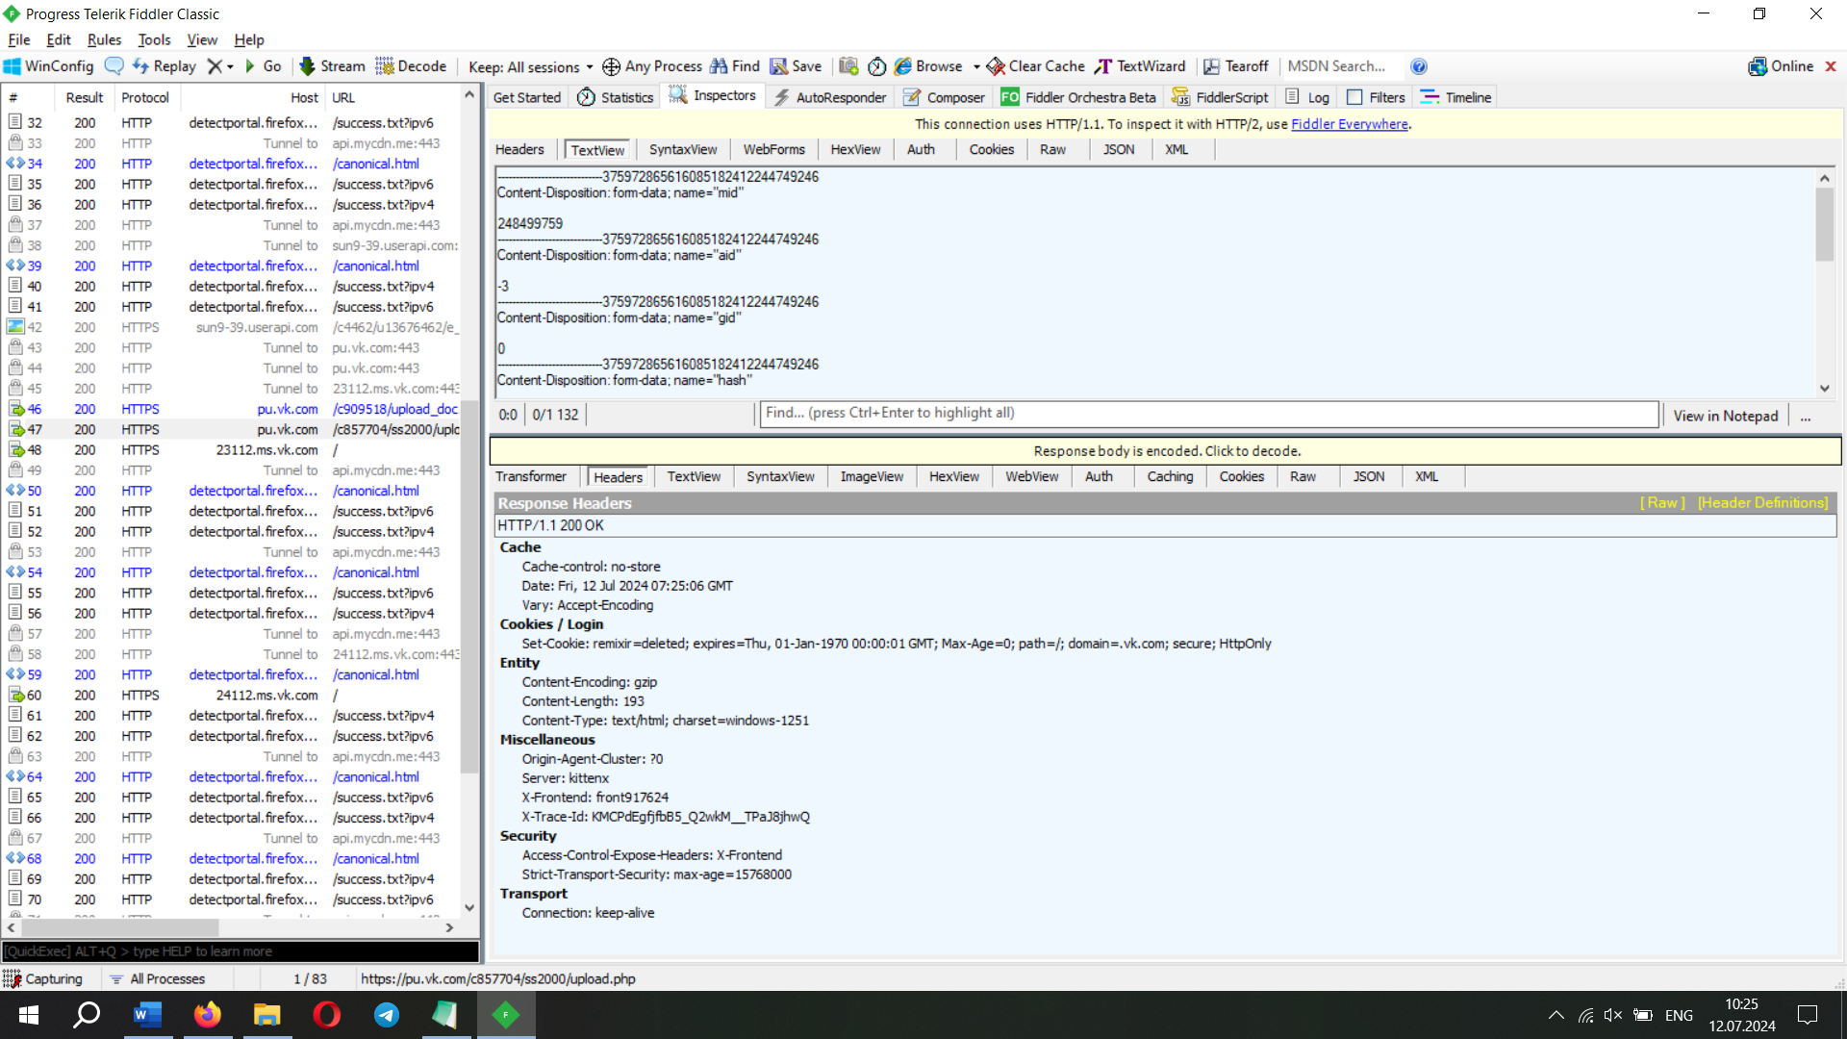

Рисунок 3.2 – Fiddler classic

В тренинге кроме Fiddler classic рассматривался Fiddler Everywhere, которые имеет долее ограниченную функциональность, но более дружелюбный для пользователей интерфейс. На рисунке 3.3 представлен интерфейс Fiddler Everywhere.

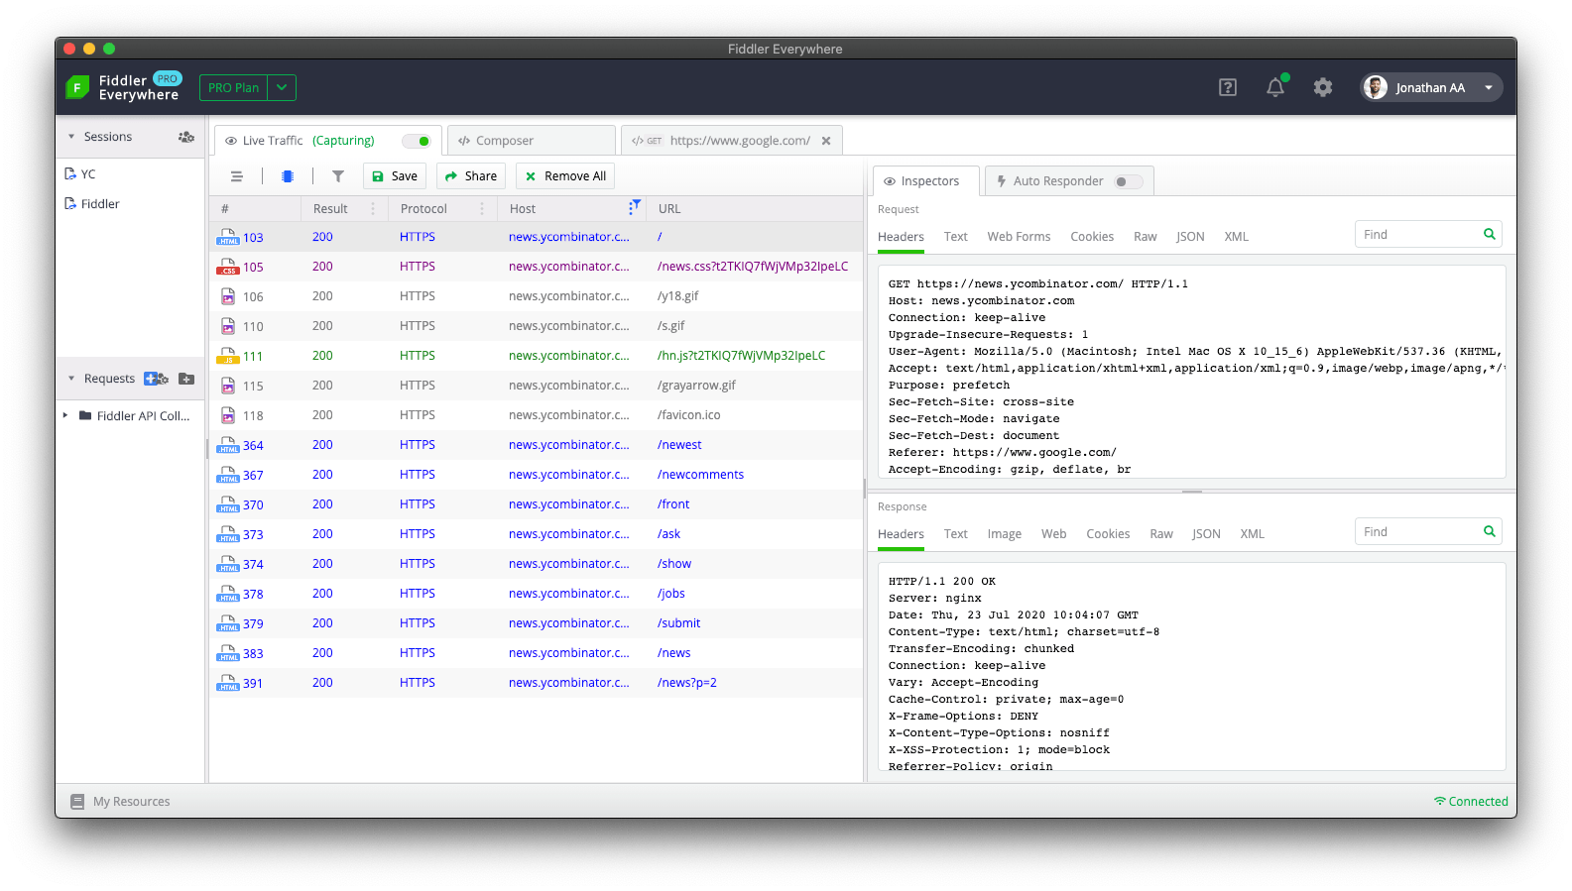

Рисунок 3.3 – Fiddler Everywhere

Также рассматривались вопросы обеспечения безопасности и производительности веб-приложений.

Тренинг «Postman – полное руководство» представляет собой теоретический и практический курс, нацеленный на овладение инструментом Postman [2] для эффективного тестирования API. Я изучила основные концепции и методы работы с этим инструментом, что позволит успешно применять его в своей практической деятельности.

**3.2 Индивидуальное задание**

В качестве индивидуального задания было выполнено регрессионное тестирование следующих платёжных операций в интернет-банкинге «Дабрабыт»:

1. Платёжное поручение(рубли)

2. Платёжное поручение(валюта)

3. Перевод с продажей

4. Перевод с покупкой

Перед тем как начать тестирование необходимо ознакомится с архитектурой проекта, его основными модулями и их назначением, а также со спецификацией проекта

Спецификация – это документ с набором требований, которым должен соответствовать разрабатываемый продукт.

Для выполнения данных тестов в TestRail был создан отдельный Test Run [3]. На рисунке 3.4 представлен созданный Test Run на момент прохождения тестов.

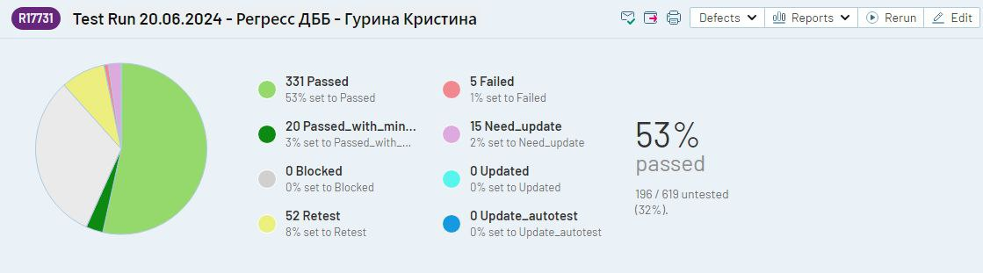

Рисунок 3.4 – Test Run

При проведении тестирования использовались такие средства как Chrome DevTools, Postman и Fiddler.

С помощью Chrome DevTools анализировались сетевые запросы для выявления медленных или неуспешных загрузок ресурсов. Проверялись проблемы с отображением и стилями элементов, ошибки рендеринга и проблемы с адаптивностью на разных устройствах.

С помощью Postman отлавливались ошибки в API. Проверялись корректность и полнота ответов API, валидировались данные и структура ответов.

Fiddler использовался для анализа и отладки сетевых запросов и ответов. Fiddler помогал обнаруживать проблемы с HTTP/HTTPS трафиком, такие как некорректные запросы, ошибки в ответах сервера, проблемы с редиректами, задержки в сетевых запросах и неправильно настроенные заголовки.

Также была проведена актуализация тест-кейсов для подготовки Справки об отсутствии обязательств по уплате взносов на профессиональное пенсионное страхование в ФСЗН Министерства труда и соц. защиты РБ.

Были написаны тест-кейсы для осуществления перевода с продажей и перевода с покупкой в интернет-банкинге «Дабрабыт» для проверки корректного отображения элементов формы при авторизации под разными типами пользователей, различные сценарии создания, изменения, копии, удалении и подписания договоров с использованием ЭЦП.

При написании тест-кейсов учитывались различные сценарии, которые зависят типа пользователя (ИП или ЮЛ), формата счета получателя и отправителя, типа платежа и многих других параметров.

Были написаны тест-кейсы для тестирования проверки каждого конкретного поля формы создания, изменения и копии документа. Они включали в себя проверку обязательности поля, максимальную длину, ввод недопустимых символов, проверку соответствия формату, например, для проверяется соответствует ли номер счёта формату IBAN.

Также проверялось взаимодействие отдельных блоков осуществления платёжных операций и их зависимостей. Например, необходимо было корректно описать логику взаимодействия блоков Получатель и Плательщик при наличии Фактического плательщика или Фактического получателя.

В ходе тестирования было найдено несколько незначительных багов, которые были заведены как отдельная подзадача в Jira [4] и в качестве исполнителя назначен разработчик.

Кроме тестирования интернет-банкинга «Дабрабыт» проводилась актуализация тест-кейсов интернет-банкинга «ТехноБанк».

Были актуализированы тест-кейсы относящиеся к созданию платёжного поручения с покупкой иностранной валюты, как для банка резидента, так и для банка РБ. А также для перевода с покупкой RUB за пределы РБ для резидентов и нерезидентов РФ.

# Заключение

В результате прохождения производственной технологической практики в СООО «Системные технологии» я улучшила свои знания и практические навыки мануального тестирования при помощи курсов данной кампании.

За время прохождения практики был пройден тренинг «Тестирование» от компании, который помог структурировать имеющиеся знания и освоить новые технологии в тестировании. Тренинг состоял из 6 блоков. В первом блоке были изучены процессы тестирования и разработки ПО, во втором блоке я познакомилась с тестированием требований и документации, в третьем ­– с видами тестирования, в четвертом – с чек-листами, тест-кейсами, наборы тест-кейсов, в пятом ­ – с отчётами о дефектах, а в последнем блоке – с оценкой трудозатрат на тестирование и отчетностью. Данный тренинг позволил узнать о принятых на предприятии общих правилах тестирования и оформления тестовой документации.

Также были пройдены тренинги «Chome DevTools», «Тестирование веб-приложений» и «Postman ­­– полное руководства», которые расшили мои знания о тестировании веб-приложений.

В ходе практики мною были проведены обширные работы по тестированию программного обеспечения, включающие тестирование различных модулей оформления платёжных операций в интернет-банкинге «Дабрабыт» и «ТехноБанк».

Каждый модуль программы был направлен на улучшение различных аспектов тестирования и длился одну неделю, что позволило всесторонне развить и применить на практике необходимые навыки.

В результате данной практики я значительно улучшила свои навыки тестирования и уверенно применила полученные знания в работе на проектах компании СООО «Системные технологии».

# Список использованных источников

1. Начало работы с Fiddler Classic [Электронный ресурс] – Режим доступа: <https://docs.telerik.com/fiddler/configure-fiddler/tasks/configurefiddler> – Дата доступа: 20.06.2024.
2. Документация Postman [Электронный ресурс] – Режим доступа: <https://learning.postman.com/docs/introduction/overview> – Дата доступа: 21.06.2024.
3. Работа с Test Run [Электронный ресурс] – Режим доступа: <https://support.testrail.com/hc/en-us/articles/7076810203028-Introduction-to-TestRail> – Дата доступа: 24.06.2024.
4. Создание бага в Jira [Электронный ресурс] – Режим доступа: <https://www.atlassian.com/ru/software/jira/guides/getting-started/introduction> – Дата доступа: 25.06.2024.